Reflexión 1. Caso Empresarial Real:
NHS - Connecting for Health
“El colapso de los servicios de salud del Reino Unido”

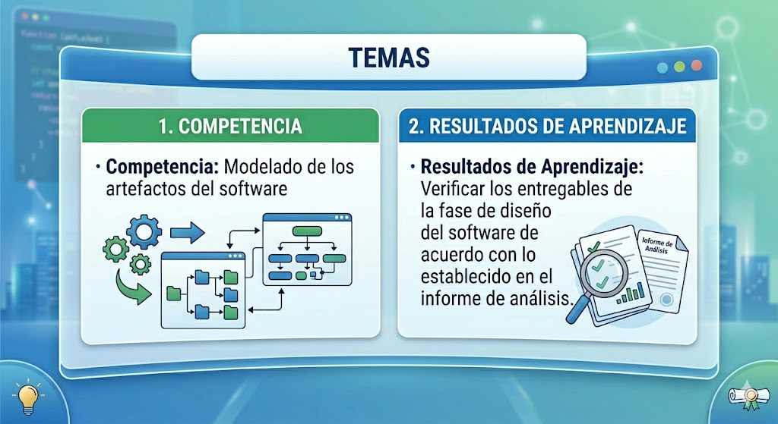

PRESENTACIÓN

Estimado Aprendiz, en el ciclo de vida del desarrollo de software, la transición entre el análisis de requisitos y la codificación es crítica. Un diseño estructural deficiente puede elevar los costos de mantenimiento. Por lo anterior, en el mundo del desarrollo de software, garantizar la calidad de los artefactos de diseño es tan importante como producirlos.

Un sistema bien concebido pero pobremente documentado o con artefactos que no cumplen los requisitos puede derivar en costosos errores durante la implementación. Esta guía propone que el aprendiz asuma el rol activo de evaluador técnico, desarrollando la capacidad crítica de verificar, detectar inconsistencias y proponer mejoras a los entregables del diseño de software.

De modo que, podamos desarrollar habilidades necesarias en la evaluación de artefactos de software, asegurando principios fundamentales como el bajo acoplamiento y la alta cohesión. A través de técnicas como la inspección y la revisión de informes técnicos, usted aprenderá a aplicar de manera sistemática listas de chequeo institucionales.

Además, se promoverá de manera transversal el uso de la Inteligencia Artificial (IA) como herramienta aliada de automatización en la auditoría de arquitecturas de software. Lo invitamos a abordar de forma colaborativa, ética y autónoma las actividades planteadas para transformar los desafíos técnicos de la ingeniería de software en soluciones de calidad industrial global. ¡Mucho éxito en su proceso formativo!
Caso: Reflexión inicial - NHS_Connecting for Health_Servicios de salud del Reino Unido.docx

Reflexión 1. Caso Empresarial Real Documentado: El colapso de los servicios de salud del Reino Unido (NHS - Connecting for Health).


En 2011, el gobierno británico canceló el proyecto de unificación de historias clínicas electrónicas tras una inversión de más de £12.000 millones de libras. Las auditorías técnicas concluyeron que el fracaso estructural se debió a la falta de verificación de los artefactos de diseño frente a los requisitos de análisis originales. El sistema presentaba un acoplamiento extremo entre módulos regionales y bases de datos centralizadas, lo que impidió su escalabilidad y provocó fallas críticas en la sincronización de datos de millones de pacientes.

Descripción de la actividad:
- De manera individual, realice una lectura analítica del caso del NHS y reflexione frente a los siguientes interrogantes:

- Si se hubiesen aplicado inspecciones de diseño formales antes del desarrollo de código, ¿qué impacto económico y operativo se habría evitado?

- ¿Cómo cree que la falta de correspondencia entre el informe de análisis (requisitos) y el modelado de artefactos de diseño afecta al equipo de desarrollo que recibe los planos del sistema?

- En esta actividad, los aprendices analizarán el caso y posteriormente deben reflexionar sobre las implicaciones éticas, legales y técnicas del uso de herramientas de IA en entornos profesionales, especialmente en el desarrollo de software.
La actividad tiene como propósito fortalecer el pensamiento crítico y promover el uso responsable de la Inteligencia Artificial mediante la aplicación del framework RCTF (Role, Context, Task, Format) para la construcción de prompts efectivos.
Los aprendices deben completar la tabla propuesta, integrando un análisis humano, la elaboración de un prompt estructurado, la respuesta generada por la IA y una conclusión personal basada en la reflexión del caso.

Prompt: Framework RCTF (Prompt Engineering)
RCTF es un acrónimo utilizado en inteligencia artificial para estructurar prompts (indicaciones) de manera efectiva y obtener respuestas precisas. Significa:
- Role (Rol): Asignar un papel a la IA (ej. "Actúa como un programador senior" o "Eres un tutor de biología").
- Context (Contexto): Proveer el entorno, antecedentes, audiencia y detalles relevantes para situar la petición.
- Task (Tarea): Explicar exactamente qué se debe hacer, los objetivos y qué define al éxito.
- Format (Formato): Especificar cómo debe lucir la salida. (ej. "Usa viñetas", "Escribe una tabla", “Archivo con extensión .docx”,"Código en Python").
Aspectos a analizar:
Grupo | Aspecto a Revisar | Qué debe analizar el grupo
Grupo 1 | Verificación de requisitos | Analizar cómo la falta de validación entre requisitos y diseño afectó el proyecto. Identificar inconsistencias entre análisis y desarrollo.
 | Calidad de los artefactos de diseño | Evaluar problemas en diagramas, documentación técnica y modelos de arquitectura. Determinar cómo un diseño deficiente impacta el software final.
Grupo 2 | Acoplamiento y cohesión | Analizar el impacto del alto acoplamiento y baja cohesión en la escalabilidad, mantenimiento y sincronización del sistema.
 | Impacto económico del fracaso | Investigar las consecuencias financieras de errores de diseño no detectados tempranamente. Relacionar calidad del software y costos.
Grupo 3 | Impacto operativo en el sector salud | Reflexionar sobre cómo las fallas técnicas afectaron hospitales, médicos, pacientes y gestión clínica.
 | Gestión de riesgos tecnológicos | Identificar riesgos técnicos, operativos y de seguridad que pudieron prevenirse mediante inspecciones formales.
Grupo 4 | Responsabilidad ética profesional | Analizar la responsabilidad ética de analistas, arquitectos y desarrolladores frente a sistemas críticos.
 | Uso de Inteligencia Artificial en auditoría de software | Evaluar ventajas, limitaciones y riesgos del uso de IA para revisar artefactos y validar arquitecturas de software.
Grupo 5 | Comunicación entre equipos de trabajo | Analizar cómo la mala comunicación entre analistas, diseñadores y desarrolladores puede generar errores estructurales.
 | Mejores prácticas de aseguramiento de calidad | Proponer técnicas, metodologías y listas de chequeo que habrían evitado el fracaso del proyecto NHS.
Grupo 6 | Escalabilidad y mantenimiento del sistema | Analizar cómo las decisiones de diseño afectaron la capacidad del sistema NHS para crecer, adaptarse y mantenerse en funcionamiento. Evaluar cómo el acoplamiento excesivo dificultó las actualizaciones y el mantenimiento del software.
 | Fallas de sincronización y gestión de datos | Examinar cómo los errores en la integración y sincronización de bases de datos impactaron la confiabilidad de la información clínica de millones de pacientes. Identificar riesgos asociados a la pérdida, inconsistencia o duplicidad de datos.

Ambiente requerido: Ambiente de formación con conectividad a Internet.

Estrategias o técnicas didácticas activas: Preguntas orientadoras y debate guiado.

Materiales de formación: Computador con acceso a navegador web

Material de apoyo:
- Documento técnico resumido del fracaso del NHS Connecting for Health:
Caso servicios de salud del Reino Unido (NHS_Connecting for Health).pdf
- Syal, R. (2017, 1 diciembre). Abandoned NHS IT system has cost £10bn so far. The Guardian. https://www.theguardian.com/society/2013/sep/18/nhs-records-system-10bn
- Dolfing, H. (2026, 14 mayo). Case Study 1: The £10 Billion IT Disaster at the NHS. Henrico Dolfing. https://www.henricodolfing.ch/en/case-study-1-the-10-billion-it-disaster-at-the-nhs/

- Wikipedia contributors. (2025, 30 octubre). NHS Connecting for Health. Wikipedia. https://en.wikipedia.org/wiki/NHS_Connecting_for_Health

- UK Government Web Archive. (s. f.). https://webarchive.nationalarchives.gov.uk/ukgwa/20130502102046/http://www.connectingforhealth.nhs.uk/
- The National Programme for IT inthe NHS: Progress since 2006. (2009). En UK Parliament. https://publications.parliament.uk/pa/cm200809/cmselect/cmpubacc/153/153.pdf
- NHS Cancels £12 Billion IT Program. (s. f.). The Common Wealth Fund. https://www.commonwealthfund.org/publications/newsletter-article/nhs-cancels-ps12-billion-it-program

Duración de la actividad: 30 minutos
Equipo 1
- ANGIE PAOLA FAJARDO CUADROS
- FRANK MARTINEZ DUARTE

equipo 2
- LUIS ALBERTO OSPINA MONTERO
- JUAN DAVID CONTRERAS AMAYA

equipo 3
- DARWIN SANTIAGO RAMIREZ BARRAGAN
- MARIA FERNANDA NOGALES RAMIREZ

equipo 4
- SHEYDER DANIEL SIERRA GALEANO
- JESUS DANIEL REYES TOBASURA

equipo 5
- JUAN SEBASTIAN VARGAS LOZANO
- BRAYAN FELIPE VEGA PEREZ

equipo 6
- ADRIAN FELIPE HERNANDEZ GARZON
- PAULA CAMILA SUAREZ RAMOS
- KEVIN ADRIAN ENCISO ENCISO

